Резонансные LLC-преобразователи.

https://vk.com/@nem0_audio-prostoi-usilitel-bez-lishnih-pontov-2014

Часть первая: Вступление
Недавно мне довелось разбираться со схемой резонансного полумостового LLC-преобразователя, и я подумал, что этот опыт можно использовать для создания серии статей: начать с описания основ и постепенно углубляться в тему. Мне потребовалось достаточно много времени для ознакомления с публикациями, диссертациями и руководствами, прежде чем я разобрался с работой этой схемы. Вышло так, что изучение источников информации, приведенных в списке литературы, заняло больше времени, чем написание самой статьи. Обратите внимание, что ни в одном из приведенных источников не сделан полный анализ работы этого преобразователя, имеющего много различных режимов и условий работы. Надеюсь, вы сможете получить общее представление о работе схемы с моей помощью. Эта помощь будет заключаться в фильтрации информации и акцентировании внимания на наиболее важных ключевых моментах предлагаемых документов.
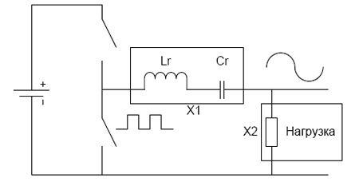
Рис. 1. DC/AC резонансный преобразователь
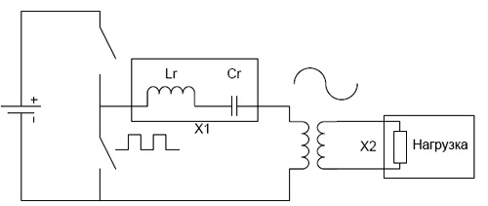
Рис. 2. DC/AC резонансный преобразователь с трансформаторной развязкой
LLC-преобразователи являются разновидностью импульсных преобразователей напряжения (Switched Mode Power Supply, SMPS). Большинство публикаций по данной теме начинается с описания основных принципов работы LLC. Я же начну с того, что объясню, чем LLC отличается от других типов импульсных преобразователей.
- Работа обычного импульсного преобразователя состоит из двух фаз. В первой фазе происходит запасание энергии в индуктивности. Во второй фазе накопленная энергия расходуется для поддержания тока. Вы наверняка помните, что, согласно законам коммутации, ток в индуктивности не может измениться скачком (в случае корректной коммутации), точно так же, как и напряжение на конденсаторе. Этот принцип является основой работы большинства импульсных преобразователей.
- Работа LLC-преобразователя основана на создании синусоидального тока, который выпрямляется и запасается в большом конденсаторе. Индуктивность используется не для простого накопления энергии, а выступает в качестве резонансного элемента. Она выполняет функцию фильтра, который помогает преобразовать прямоугольный сигнал в синусоидальную форму, тогда как индуктивность намагничивания все еще работает с традиционным током треугольной формы. Это одна из особенностей, которая нуждается в дополнительном пояснении.
С рабочими режимами в LLC-преобразователях все оказывается еще сложнее, поскольку они имеют множество отличий:
- вместо того чтобы работать с фиксированной частотой коммутаций и изменять коэффициент заполнения ШИМ, LLC-преобразователи изменяют частоту, а коэффициент заполнения ШИМ постоянен и составляет 50%;
- передача энергии в LLC-преобразователях основана на рабочей точке индуктивности намагничивания;
- в LLC-преобразователях используется переменная скорость изменения напряжения в зависимости от тока нагрузки;
- в них есть две резонансные частоты, которые влияют друг на друга;
- режим непрерывного тока (Continuous current mode, CCM) для LLC-преобразователей относится к току выпрямителя, а не индуктивности, поскольку традиционная индуктивность в схеме отсутствует.
Большая часть сказанного выше может показаться сложной и непонятной, особенно для тех, кто только начинает знакомиться с силовой электроникой. Во второй части данной публикации будут рассмотрены основные источники информации, а также некоторые ключевые моменты, которые я считаю полезными. Однако рассказ о резонансных преобразователях требует рассмотрения некоторого базового вводного материала.
Импульсные регуляторы произвели революцию в области преобразования постоянного напряжения и преобразования мощности в целом. Инженеры быстро поняли, что комбинация из силового ключа, выпрямителя, индуктивности и конденсатора может с высокой эффективностью выполнять конвертацию напряжения даже при большой разнице между уровнями напряжения на входе и выходе (рис. 1). Кроме того, трансформаторы могут решить проблемы гальванической развязки и согласования большой разности уровней напряжения (рис. 2).
В идеальном мире преобразователей мощности все было бы хорошо, но, как часто бывает в реальной жизни, решение одной проблемы в конечном итоге создает проблемы в других областях. Например, геометрические размеры импульсного преобразователя во многом определяются рабочей частотой коммутаций, поэтому, если требуется уменьшить габариты электроники, то необходимо поднимать частоту. Кроме того, от преобразователей напряжения требовалось постоянное увеличение выходной мощности. Повышение частоты переключений в сочетании с ростом импульсных токов и напряжений приводили к хаосу из-за появления звонов, которые, в свою очередь, были вызваны паразитными составляющими самой схемы при работе с прямоугольными импульсами.
Для борьбы с описанными явлениями были созданы резонансные схемы с переключениями при нулевых токах (Zero Current Switching, ZCS) и нулевых напряжениях (Zero Voltage Switching, ZVS). Они оказываются менее чувствительными к паразитным составляющим. Однако главная проблема резонансных схем заключается в том, что резонанс ограничивается определенной частотой, которая приравнивается к части ширины импульса или времени включения/ выключения преобразователя. Увеличение входного напряжения или колебания тока нагрузки приведут к работе вне настроенной резонансной частоты.
Используемые в схемах компоненты также имеют собственные паразитные составляющие, которые могут варьироваться в зависимости от конструкции, рабочей точки и проводящего рисунка платы. В этом смысле LLC-преобразователи дают больше свободы, хотя они также имеют ограниченный диапазон рабочих частот и теряют эффективность при работе на частотах, отличных от настроенной частоты f1. Вы можете спросить: о какой частоте f1 идет речь?
Дело в том, что двойное «L» в названии «LLC-преобразователь» указывает на две резонансные частоты в рабочем диапазоне. Более подробно мы поговорим об этом в одной из последующих статей данного цикла. Пока стоит только запомнить, что выбор рабочих точек, используемых в LLC-преобразователях, обеспечивает как ZVS-, так и ZCS-переключения в силовых ключах MOSFET, а также ZCS-переключения в выпрямительных диодах. Это позволяет решить проблемы, связанные с восстановлением обратного диода выпрямителя.
Теперь, когда приведены базовые особенности работы импульсных резонансных преобразователей, дадим краткое описание используемых источников информации.
Лучшим способом облегчить себе жизнь при изучении работы LLC-схем будет ознакомление с руководством от компании ON Semiconductor [2]. Это руководство начинается с уравнения делителя напряжения, с помощью которого, используя значения импеданса двух катушек индуктивности LL и конденсатора C в сочетании с сопротивлением нагрузки, объясняется принцип работы LLC-преобразователя (рисунки 3, 4). Обратите внимание, что две индуктивности представляют собой индуктивности утечки и намагничивания трансформатора. Они образуют резонансную цепь накопителя с дополнительной последовательной емкостной составляющей. В случае с LLC величина паразитной выходной емкости MOSFET (или Coss) не играет большой роли в отличие от обычных резонансных преобразователей с ZVS и ZCS.
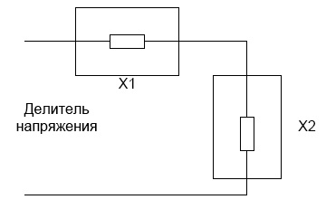
Рис. 3. Делитель напряжения
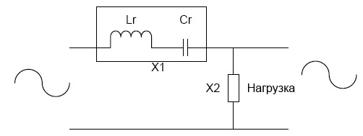
Рис. 4. Делитель переменного напряжения с резонансным элементом
Первая ссылка в списке литературы указывает на докторскую диссертацию Бо Янга "Topology Investigation for Front End DC/DC Power Conversion for Distributed Power Systems"[1]. В ней можно найти ссылки на другие публикации, которые помогут разобраться с темой LLC и самой диссертацией. Обратите внимание, что в первой ссылке есть подссылки на четвертую часть диссертации, а также на Приложение B, где приводится важный график напряжения (эта ссылка содержит Приложения от A до D и дополнительные ссылки). Хотя этот график приводится в большинстве источников, его создание потребовало от меня напряженной работы и заполнения некоторых пробелов в знаниях (рис. 5).
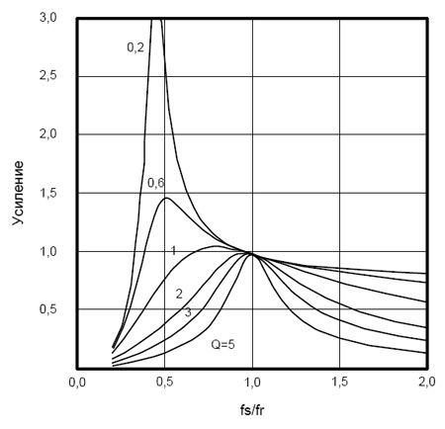
Рис. 5. Зависимость коэффициента усиления преобразователя от величины fs/fr
Ссылки 3 и 4 оказали мне решающую помощь при построении графика усиления преобразователя, поскольку в них отмечалось влияние емкостной составляющей на коэффициент передачи и объяснялось, почему отрицательный импеданс вносил неразбериху в графики. Более подробно мы поговорим об этом в одной из последующих статей данного цикла.
Ссылка 5 – руководство от Infineon, которое содержит подробное описание наиболее полезных шагов, выполняемых при проектировании. В этом документе сравниваются особенности переключений и выпрямления в мостовой и полумостовой схемах, а также - связанные с ними компромиссы. Я использовал мостовую и полумостовую схемы для объяснения, как связанны напряжение и ток. В мостовой схеме полевые МОП-транзисторы каскадируются для получения требуемого напряжения. Параллельное включение транзисторов необходимо для увеличения нагрузочного тока. Обычным требованием для импульсных регуляторов напряжения является исключение постоянной составляющей подмагничивания, чтобы не допускать насыщения трансформатора. Как упоминалось ранее, LLC-преобразователи отличаются тем, что мост им нужен для создания положительной и отрицательной полуволн сигнала, который, проходя фильтрацию, принимает синусоидальную форму.
Ссылка 6 от Fairchild – единственная среди найденных мной ссылок, в которой уравнение усиления также включает вторичную индуктивность рассеяния. Обратите внимание, что вторичная индуктивность рассеяния, а также сопротивление нагрузки отражаются через трансформатор и, таким образом, могут быть подстроены за счет изменения соотношения числа витков обмоток. В данном руководстве содержится ряд ключевых советов, которые помогут в разработке реальной схемы.
В документации от Infineon/Fairchild также подробно описывается конструкция трансформатора. Поскольку резонансная настройка LLC основывается как на индуктивности рассеяния, так и на намагничивающей индуктивности трансформатора, эта информация в нашем случае оказывается бесполезной.
Наши университетские друзья в Колорадо поделились некоторыми сведениями о преобразовании мощности. В частности, в курсе электротехники ЕЭК 562 Colorado State можно найти множество примеров моделирования, выполненных в MATLAB.
Говоря о моделировании, стоит отметить, что во многих источниках приводятся ссылки на модели SPICE. Я не отдаю предпочтение какой-либо конкретной ссылке и считаю, что, изучив их, можно убедиться в существовании различных режимов работы LLC-конвертера. Но стоит вновь отметить, что у LLC есть множество отличий от традиционных импульсных преобразователей.
Опытный образец, с которым я работаю, создан компанией Texas Instruments. Благодаря корректору коэффициента мощности эта система обеспечивает стабильную работу со входным напряжением 400 В DC. Исследование образца показало допустимость больших колебаний тока нагрузки и продемонстрировало влияние тока на рабочую точку и резонансную частоту.
В заключение хочется отметить, что если вы думаете, что сможете в разных статьях найти одинаковые уравнения для определения коэффициента усиления, то вы ошибаетесь. Использование переменной M позволяет учитывать факторы, отличающиеся в каждой конкретной статье, руководстве, диссертации, учебном курсе. Если у меня будет время, я составлю сравнительную таблицу, чтобы показать, чем они отличаются.
Данная статья могла показаться длинной и неконкретной. В ней содержится только вводная информация по теме LLC-преобразователей. Но теперь у вас есть ссылки для ознакомления с особенностями LLC-схемы, обещающей огромные преимущества, начиная от уменьшения или даже устранения потерь при переключениях. Вы также можете исключить огромную катушку индуктивности, поскольку она уже включена в трансформатор. Потребуется несколько статей, чтобы рассмотреть все эти преимущества.
Литература:
- “Topology Investigation for Front End DC/DC Power Conversion for Distributed Power Systems” Bo Yang Dissertation submitted to the Faculty of the Virginia Polytechnic Institute and State University in partial fulfillment of the requirements for the degree of Doctor of Philosophy in Electrical Engineering, Fred C. Lee, Chairman; Dushan Boroyevich; Jason Lai; Guo-Quan. Lu; Alex Q. Huang; September 12, 2003 Blacksburg, Virginia
- Chapter 4 LLC Resonant Converter;
- Bo Yang Dissertation Appendices.
- “Basic Principles of LLC Resonant Half Bridge Converter and DC/Dynamic Circuit Simulation Examples”, On Semiconductor LLC Application Note AND9408/D
- “RLC Resonant Circuits” Andrew McHutchon April 20, 2013.
- 11 The Series RLC Resonance Circuit.
- 'Resonant LLC Converter: Operation and Design 250W 33Vin 400V out Design Example'AN2012-09 Sam Abdel-Rahman, Infineon Technologies North America (IFNA) Corp.
- “Design Considerations for an LLC Resonant Converter” Fairchild Semiconductor Power Seminar 2007 Appendix A: White Papers; couldn’t get a website URL; suggest you Google the text in brackets[“Design Considerations for an LLC Resonant Converter” Fairchild Semiconductor Power Seminar 2007 Appendix A: White Papers].
- “SIMULATION OF A SERIES HALF BRIDGE LLC RESONANT CIRCUIT” ECE562: Power Electronics I COLORADO STATE UNIVERSITY Fall 2011.
- “230-V, 400-W, 92% Efficiency Battery Charger w/PFC and LLC for 36-V Power Tools” Texas Instruments Reference Design, TIDA-00355.
Автор: Скотт Дейти
Перевод: Вячеслав Гавриков, г. Смоленск

Часть вторая: от прямоугольных импульсов к синусоидальным сигналам
В первой статье серии «Резонансные LLC-преобразователи. Часть первая: Введение» было сказано, что для работы резонансного LLC-преобразователя требуется создание первичного синусоидального тока, который передается на вторичную обмотку трансформатора, а затем выпрямляется и фильтруется с помощью большого конденсатора, как показано на рис. 1.
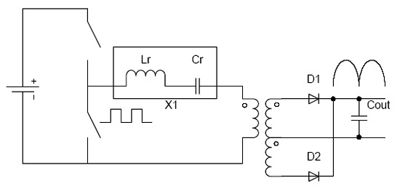
Рис. 1. Схема резонансного LLC-преобразователя
В данной статье объясняется, как преобразовать прямоугольный периодический сигнал в сигнал синусоидальной формы, используя фильтр нижних частот. Прямоугольный сигнал может быть получен путем суммирования нечетных гармоник синусоидальных сигналов (формула 1):
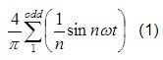
Суммирование нечетных гармоник можно пояснить более простым способом.
Прямоугольный сигнал амплитудой 1 В и частотой 50 Гц равен сумме:
(4/π)(1 В синусоидальный сигнал частотой 50 Гц)
+ (4/π)(1/3 В синусоидальный сигнал частотой 150 Гц)
+ (4/π)(1/5 В синусоидальный сигнал частотой 250 Гц)
+ (4/π)(1/7 В синусоидальный сигнал частотой 350 Гц)
+ (4/π)(1/9 В синусоидальный сигнал частотой 450 Гц)
+ бесконечное число слагаемых
В резонансных LLC-преобразователях используется более высокая частота переключений. Вместо 50 Гц, как в рассмотренном примере, применяется 90 кГц или выше. Если разбить прямоугольный сигнал 90 кГц на гармонические составляющие, можно получить бесконечное число синусоидальных сигналов с увеличивающейся частотой и уменьшающейся амплитудой (рис. 2).
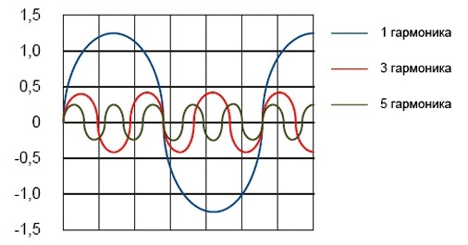
Рис. 2. Прямоугольный сигнал может быть представлен в виде гармоник синусоидального сигнала
Обратное суммирование осциллограмм, представленных на рис. 2, позволяет получить сигнал, форма которого приближается к прямоугольной (рис. 3).
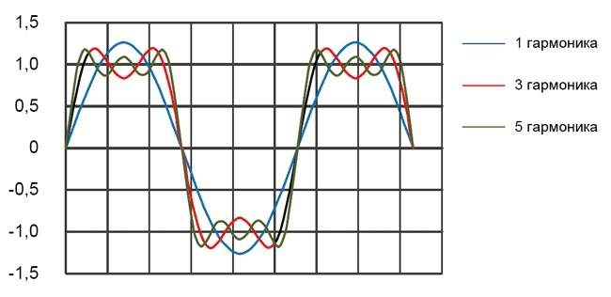
Рис. 3. Суммирование нечетных гармоник позволяет получить прямоугольный сигнал
Чем больше гармоник суммируется, тем ближе форма результирующего сигнала к прямоугольной (рис. 4).
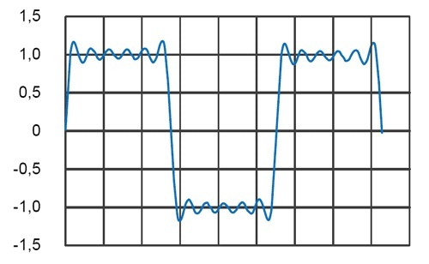
Рис. 4. Сигнал, полученный в результате суммирования 11 гармоник
По мере увеличения числа суммируемых гармоник их вклад в результирующий сигнал снижается из-за уменьшения амплитуды высокочастотных составляющих. При сложении 19 гармоник влияние высших гармоник становится минимальным (рис. 5).
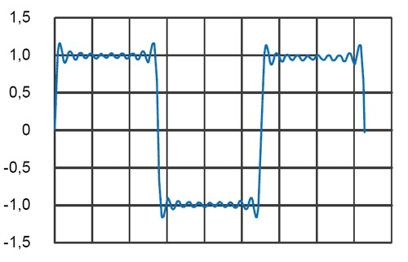
Рис. 5. Сигнал, полученный в результате суммирования 19 гармоник
Если отфильтровать суммарный сигнал с помощью фильтра нижних частот, то его гармонические составляющие будут выглядеть, как показано на рис. 6.
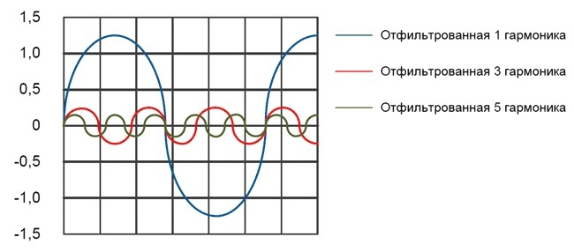
Рис. 6. Гармонические составляющие отфильтрованного сигнала
Сумма этих осциллограмм выглядит как исходная синусоидальная волна (рис. 7).
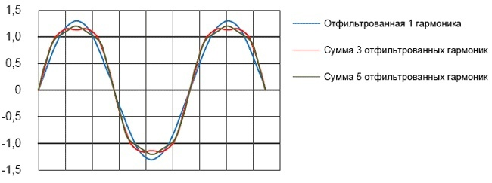
Рис. 7. Суммирование отфильтрованных гармоник
Теперь мы определились с базовыми особенностями работы резонансного LLC-конвертера и пояснили, как использовать традиционный импульсный источник питания для создания синусоидального сигнала. Существует гораздо больше особенностей работы LLC-конвертера, поскольку это сложный преобразователь со многими режимами работы. В последующих статьях мы рассмотрим их подробнее.
Литература
- “Topology Investigation for Front End DC/DC Power Conversion for Distributed Power Systems” Bo Yang Dissertation submitted to the Faculty of the Virginia Polytechnic Institute and State University in partial fulfillment of the requirements for the degree of Doctor of Philosophy in Electrical Engineering, Fred C. Lee, Chairman; Dushan Boroyevich; Jason Lai; Guo-Quan. Lu; Alex Q. Huang; September 12, 2003 Blacksburg, VirginiaChapter 4 LLC Resonant Converter;Bo Yang Dissertation Appendices.
- “Basic Principles of LLC Resonant Half Bridge Converter and DC/Dynamic Circuit Simulation Examples”, On Semiconductor LLC Application Note AND9408/D.
- “RLC Resonant Circuits” Andrew McHutchon April 20, 2013.
- 11 The Series RLC Resonance Circuit.
- 'Resonant LLC Converter: Operation and Design 250W 33Vin 400V out Design Example'AN2012-09 Sam Abdel-Rahman, Infineon Technologies North America (IFNA) Corp.
- “Design Considerations for an LLC Resonant Converter” Fairchild Semiconductor Power Seminar 2007 Appendix A: White Papers; couldn’t get a website URL; suggest you Google the text in brackets[“Design Considerations for an LLC Resonant Converter” Fairchild Semiconductor Power Seminar 2007 Appendix A: White Papers].
- “SIMULATION OF A SERIES HALF BRIDGE LLC RESONANT CIRCUIT” ECE562: Power Electronics I COLORADO STATE UNIVERSITY Fall 2011.
- “230-V, 400-W, 92% Efficiency Battery Charger w/PFC and LLC for 36-V Power Tools” Texas Instruments Reference Design, TIDA-00355.
Автор: Скотт Дейти
Перевод: Вячеслав Гавриков

Часть третья: работа трансформаторов
В предыдущей статье «Резонансные LLC-преобразователи. Часть вторая: от прямоугольных импульсов к синусоидальным сигналам» было показано, как из прямоугольных периодических сигналов, генерируемых традиционным импульсным источником питания, можно с помощью фильтрации получить синусоидальные сигналы. Внешняя форма отфильтрованного сигнала изображена на рис. 1.
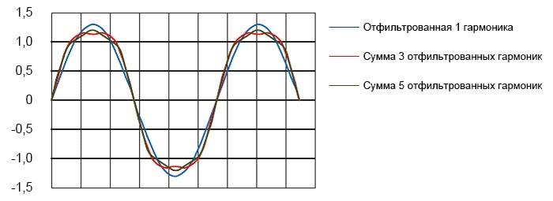
Рис. 1. Осциллограммы отфильтрованного прямоугольного сигнала
Фактическая схема фильтрации резонансного LLC-преобразователя показана на рис. 2. Там же представлена его эквивалентная схема.
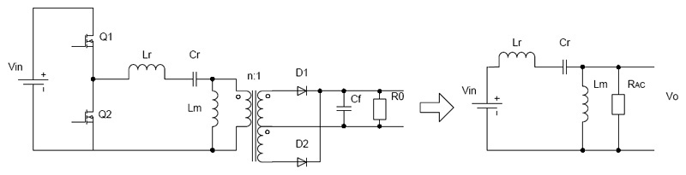
Рис. 2. Резонансный LLC-преобразователь и его эквивалентная схема
Коэффициент усиления схемы определяется делителем напряжения, представленном на рисунке 3. С учетом схем рис. 2 и 3:
Vo = (Vin x X2) (X1 + X2)
Где X2 = XLm || Rac и
X1 = XCr + XLr.
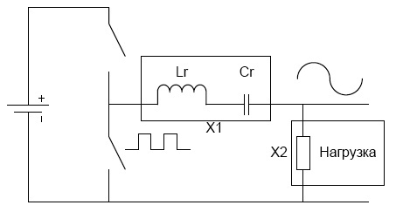
Рис. 3. Упрощенная схема резонансного LLC-преобразователя
При изучении различных статей и руководств легко запутаться из-за разных определений импедансов (X1 и X2), резонансных компонентов (Lr, Cr, Lm), сопротивления нагрузки (Ro) и приведенной нагрузки (Rac). На следующем рисунке эти составляющие показаны в том виде, в котором они присутствуют в полумостовом изолированном преобразователе. Определение этих компонентов имеет решающее значение для понимания работы LLC-конвертера.
На рис. 5 определены следующие компоненты резонансного преобразователя:
- Lr – резонансная индуктивность контура. Она представляет собой комбинацию индуктивности рассеяния первичной обмотки трансформатора Llkp и индуктивности рассеяния вторичной обмотки трансформатора Llks. В списке литературы представлена ссылка 6 – единственный источник, в котором учитывается индуктивность рассеяния вторичной обмотки трансформатора.
- Lm – индуктивность намагничивания трансформатора.
- Cr – резонансный конденсатор.
- Ro – сопротивление нагрузки постоянного тока (выходное напряжение Vo, разделенное на выходной ток Io).
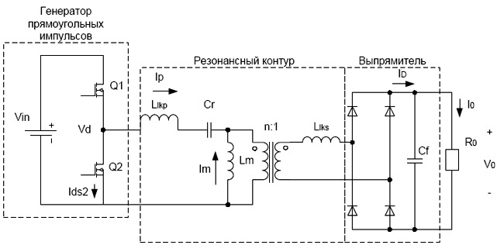
Рис 4
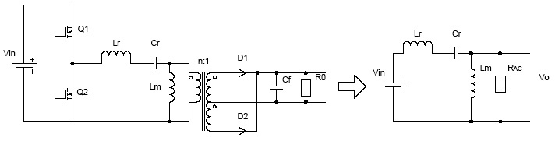
Рис. 5. Приведение выходной нагрузки к первичной обмотке
Анализ работы схемы LLC-преобразователя невозможен без понимания параметров трансформатора:
- Намагничивающая индуктивность трансформатора связана с намагничивающим потоком трансформатора. Индуктивность намагничивания часто имеет высокое значение.
- Индуктивность рассеяния трансформатора зависит от потока рассеяния. Индуктивность рассеяния часто на несколько порядков ниже индуктивности намагничивания.
В то время как силовые индуктивности используются для хранения энергии в воздушном зазоре, трансформаторы предназначены для передачи энергии на вторичную обмотку. Поэтому эффективность трансформатора определяется его способностью передавать энергию, что требует как можно большего потока намагничивания. Этот поток связывает первичную и вторичную обмотки с помощью сердечника. Поскольку обмотка трансформатора прилегает к сердечнику не вплотную, и имеется некоторый воздушный зазор, то создается поток рассеяния. Этот поток накапливает энергию так же, как и обычная индуктивность.
Накопление энергии в трансформаторе является нежелательным явлением, которое уменьшает количество передаваемой энергии. В нерезонансных топологиях с жесткими переключениями эта энергия будет создавать выбросы напряжения при быстром изменении тока при коммутациях. Как упоминалось в первой статье «Резонансные LLC-преобразователи. Часть первая: Введение», использование индуктивности рассеяния в качестве резонансного накопителя позволяет передавать энергию индуктивности рассеяния, что превращает этот паразитный элемент в полезный компонент схемы.
Соотношение числа витков обмоток – это еще одна важная характеристика трансформатора. В интернете несложно найти информацию о том, каким образом выходная нагрузка может быть приведена к первичной обмотке. На рис. 6 показано это преобразование.
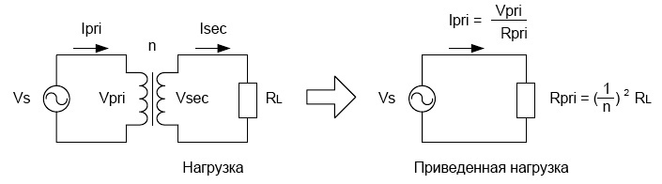
Рис. 6. Приведение нагрузки
Приведенная нагрузка – это та нагрузка, которую «видит» первичная обмотка (рис. 6). Эффективная нагрузка равна:
Мы установили, что приведение нагрузки к первичной обмотке является функцией квадрата коэффициента передачи. Для вычисления Rac также потребуется коэффициент 8/π2:
Rac = 8/π2·N2·Rload (1),
где N – отношение числа витков первичной обмотки к числу витков вторичной обмотки.
Обратите внимание, что Ro и Rload – это один и тот же параметр, равный отношению напряжения нагрузки и тока нагрузки.
Таким образом, мы определили основные элементы резонансного LLC-конвертора и связали их с реальными компонентами схемы полумостового преобразователя. Кроме того, в статье было показано, что резонансный накопитель в LLC-топологии выполняет две задачи. Во-первых, он формирует синусоидальный сигнал за счет фильтрации прямоугольного периодического сигнала. Во-вторых, резонансный накопитель запасает энергию в компонентах схемы. Эти особенности имеют решающее значение для создания синусоидального сигнала на вторичной стороне LLC-преобразователя.
На вторичной стороне синусоидальная волна выпрямляется и отфильтровывается с помощью конденсатора. Работа LLC-преобразователя имеет множество различных и сложных режимов, основанных на резонансных частотах компонентов, а также на сопротивлении нагрузки преобразователя. Поэтому определение уравнения усиления не является тривиальной задачей, что будет продемонстрировано в следующих статьях данной серии публикаций.
Литература
- “Topology Investigation for Front End DC/DC Power Conversion for Distributed Power Systems” Bo Yang Dissertation submitted to the Faculty of the Virginia Polytechnic Institute and State University in partial fulfillment of the requirements for the degree of Doctor of Philosophy in Electrical Engineering, Fred C. Lee, Chairman; Dushan Boroyevich; Jason Lai; Guo-Quan. Lu; Alex Q. Huang; September 12, 2003 Blacksburg, VirginiaChapter 4 LLC Resonant ConverterBo Yang Dissertation Appendices
- ““Basic Principles of LLC Resonant Half Bridge Converter and DC/Dynamic Circuit Simulation Examples”, On Semiconductor LLC Application Note AND9408/D
- “RLC Resonant Circuits”, Andrew McHutchon April 20, 2013
- The Series RLC Resonance Circuit
- “Resonant LLC Converter: Operation and Design 250W 33Vin 400V out DesignExample“, AN2012-09, Sam Abdel-Rahman, Infineon Technologies North America (IFNA) Corp.
- “Design Considerations for an LLC Resonant Converter” Fairchild Semiconductor Power Seminar 2007 Appendix A: White Papers; couldn’t get a website URL; suggest you Google the text in brackets [“Design Considerations for an LLC Resonant Converter” Fairchild Semiconductor Power Seminar 2007 Appendix A: White Papers]
- “SIMULATION OF A SERIES HALF BRIDGE LLC RESONANT CIRCUIT”, ECE562: Power Electronics I COLORADO STATE UNIVERSITY Fall 2011
- “230-V, 400-W, 92% Efficiency Battery Charger w/PFC and LLC for 36-V Power Tools” Texas Instruments Reference Design, TIDA-00355
- Can you turn a square wave into a sine wave using a low-pass filter?, Signal Processing Stack Exchange is a question and answer site for practitioners of the art and science of signal, image and video processing
- “Square Wave Signals”, Chapter 7 - Mixed-Frequency AC Signals, All About Circuits website
- “Chapter 14 Transformers” C. Y. Lee, ISU EE
Автор: Скотт Дейти
Перевод: Вячеслав Гавриков

Часть четвертая: рабочие точки и рабочие режимы
Данная статья является четвертой в серии публикаций, посвященных LLC-преобразователям. Эти статьи написаны для того, чтобы помочь разобраться с LLC-схемой даже тем, у кого нет опыта разработки, моделирования и анализа импульсных источников питания. Обратите внимание на список литературы, который постоянно пополняется. После каждой публикации приводятся только те ссылки, которые используются в конкретной статье. Полный список литературы поможет по «кусочкам» собрать всю картину работы этой сложной схемы.
До сих пор мы рассматривали LLC-конвертер как преобразователь, который формирует постоянное выходное напряжение с помощью выпрямителя и конденсатора. Статья «Резонансные LLC-преобразователи. Часть первая: Введение» была посвящена объяснению этапов преобразования энергии в LLC-схеме. В обзоре «Резонансные LLC-преобразователи. Часть вторая: от прямоугольных импульсов к синусоидальным сигналам» рассказывалось, как создать синусоидальную волну, используя прямоугольный сигнал традиционного импульсного источника питания. В статье «Резонансные LLC-преобразователи. Часть третья: работа трансформаторов» была объяснена роль трансформатора в LLC-преобразователе. В третьей части также показано, как получить эквивалентную схему LLC за счет приведения выходной нагрузки к первичной обмотке трансформатора.
Потребовалось три статьи для того, чтобы подойти к уравнению усиления LLC-преобразователя и попытаться объяснить режимы его работы. LLC-преобразователь должен работать на резонансной частоте, создавая синусоидальный ток и поддерживая выпрямительные диоды в режиме непрерывного тока. Как указывалось ранее, такой подход отличается от работы традиционного импульсного преобразователя, который предполагает накопление энергии в индуктивности. Уровень пульсаций на выходе обычного импульсного источника питания будет меньше, если индуктивность работает в режиме непрерывных токов CCM. Чтобы избежать путаницы, еще раз подчеркнем, что режим непрерывных токов в LLC относится к току выпрямительных диодов.
На рисунке 1 показан желаемый синусоидальный сигнал на выходе LLC-схемы. В реальности на входе LLC присутствует не синусоидальный, а прямоугольный сигнал. В статье «Резонансные LLC-преобразователи. Часть вторая» объяснялось, как из прямоугольного сигнала можно получить синусоидальный сигнал с помощью резонансной схемы. Прямоугольный сигнал формируется полумостовым инвертором из постоянного напряжения, как это было показано в статье «Резонансные LLC-преобразователи. Часть первая». Наконец, в статье «Резонансные LLC-преобразователи. Часть третья» были даны разъяснения относительно импедансов различных составляющих схемы: индуктивности рассеяния трансформатора, индуктивности намагничивания и сопротивления нагрузки.
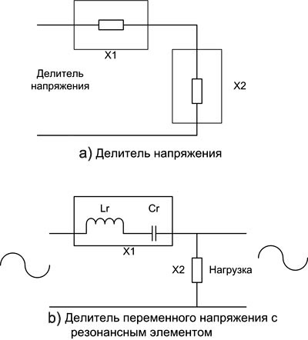
Рис. 1. Делители напряжения
Коэффициент усиления определяется импедансом делителя напряжения, представленном на рисунке 1а):
Vo = (Vin x X2)/ (X1 + X2),
где, в соответствии с рисунком 3,
X2 = XLm || Rac и X1 = XCr + XLr.
В большинстве публикаций по данной теме обычно сразу переходят к уравнению коэффициента усиления LLC-конвертера и его зависимости от частоты. В данной статье используется иной подход и объясняется, как именно переменный ток передается на вторичную обмотку трансформатора. На рисунке 2 показан трансформатор T1 с индуктивностью намагничивания Lm. Наличие Lm усложняет понимание принципа действия LLC-схемы. Попробуем устранить возникшие «трудности».
Необходимо обеспечить протекание через Lm тока намагничивания, достаточного для правильной работы трансформатора. Переменная составляющая тока передается на вторичную обмотку T1.
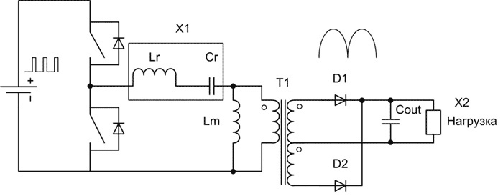
Рис. 2. Резонансный DC/DC-преобразователь
В схеме присутствует ток намагничивания, протекающий через индуктивность намагничивания Lm, и переменный ток первичной обмотки трансформатора, протекающий через резонансную цепочку. Это разные токи, которые имеют решающее значение для функционирования тока LLC-схемы. Намагничивающий ток треугольной формы рассчитывается так же, как и в случае традиционного импульсного преобразователя:
намагничивающий ток di/ di = Vprim/ Lm,
где Vprim – это приведенное выходное напряжение постоянного тока.
Теперь нам потребуются знания о работе трансформатора. Для правильной передачи энергии трансформатору необходим ток намагничивания. Когда выходной диод открыт, постоянное выходное напряжение отражается в первичную обмотку, и через индуктивность намагничивания протекает ток треугольной формы. Резонансный контур пытается «создать» переменный ток. Этот переменный синусоидальный ток протекает через первичную обмотку трансформатора.
Для определения тока намагничивания проще использовать постоянное выходное напряжение, а не импульсное входное напряжение, которое дополнительно фильтруется на первичной стороне трансформатора. На рисунке 3 показано разделение токов в LLC-преобразователе.
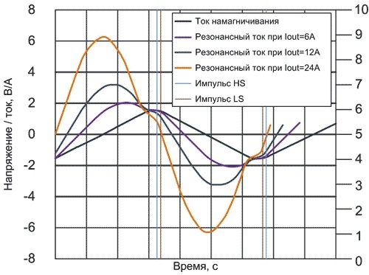
Рис. 3. Разделение токов резонанса и намагничивания в LLC-преобразователе
Обратите внимание, что ток намагничивания гораздо меньше, чем резонансный ток. В работах по данной теме током намагничивания часто пренебрегают и сразу переходят к определению резонансного тока LLC. Я считаю, что в подобных публикациях о токе намагничивания стоит рассказывать подробнее – это позволит лучше понять принцип работы преобразователя.
В завершение статьи наметим основные режимы работы LLC. В большинстве случаев LLC может рассматриваться как резонансная схема, включающая Lr – индуктивность рассеяния, Lm – индуктивность намагничивания и C – последовательный конденсатор. Это три основных элемента LLC-схемы. Как мы увидим в следующих публикациях, рабочая точка LLC требует рассмотрения индуктивности намагничивания не только как элемента резонансной схемы, но и как параметра трансформатора. В итоге уравнение усиления подразумевает три режима работы, которые мы проанализируем позже.
Литература
- “Topology Investigation for Front End DC/DC Power Conversion for Distributed Power Systems”, Bo Yang Dissertation submitted to the Faculty of the Virginia Polytechnic Institute and State University in partial fulfillment of the requirements for the degree of Doctor of Philosophy in Electrical Engineering Fred C. Lee, Chairman Dushan Boroyevich Jason Lai Guo-Quan. Lu Alex Q. Huang September 12, 2003 Blacksburg, VirginiaChapter 4 LLC Resonant ConverterBo Yang Dissertation Appendices
- “Basic Principles of LLC Resonant Half Bridge Converter and DC/Dynamic Circuit Simulation Examples”, On Semiconductor LLC Application Note AND9408/D
- “RLC Resonant Circuits”, Andrew McHutchon April 20, 2013
- The Series RLC Resonance Circuit
- “Resonant LLC Converter: Operation and Design 250W 33Vin 400V out DesignExample“, AN2012-09, Sam Abdel-Rahman, Infineon Technologies North America (IFNA) Corp.
- “Design Considerations for an LLC Resonant Converter” Fairchild Semiconductor Power Seminar 2007 Appendix A: White Papers; couldn’t get a website URL; suggest you Google the text in brackets [“Design Considerations for an LLC Resonant Converter” Fairchild Semiconductor Power Seminar 2007 Appendix A: White Papers]
- “SIMULATION OF A SERIES HALF BRIDGE LLC RESONANT CIRCUIT”, ECE562: Power Electronics I COLORADO STATE UNIVERSITY Fall 2011
- “230-V, 400-W, 92% Efficiency Battery Charger w/PFC and LLC for 36-V Power Tools” Texas Instruments Reference Design, TIDA-00355
- Can you turn a square wave into a sine wave using a low-pass filter?, Signal Processing Stack Exchange is a question and answer site for practitioners of the art and science of signal, image and video processing
- “Square Wave Signals”, Chapter 7 - Mixed-Frequency AC Signals, All About Circuits website
- “Chapter 14 Transformers” C. Y. Lee, ISU EE
- LLC Power Conversion Explained, Part 1: Introduction
- LLC Power Conversion Explained, Part 2: Sine Wave from a Square Wave
- LLC Power Conversion Explained, Part 3: Understanding transformers
Автор: Скотт Дейти
Перевод: Вячеслав Гавриков

Часть пятая: Уравнение усиления
Потребовалось четыре статьи, чтобы подойти к уравнению усиления LLC-преобразователя. Это связано с тем, что, хотя LLC-конвертер и является импульсным источником питания, значение коэффициента усиления для него определяется не длительностью периода накопления (как в обычных понижающих или повышающих преобразователях), а соотношением импедансов делителя, представленного на рис. 1:
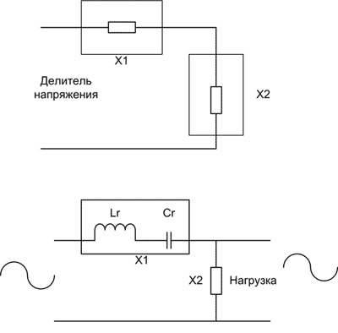
Рис. 1. Делители напряжения
В руководстве от ON [2] показано, что резонансный контур имеет две резонансные частоты fr1 и fr2, влияющие друг на друга.
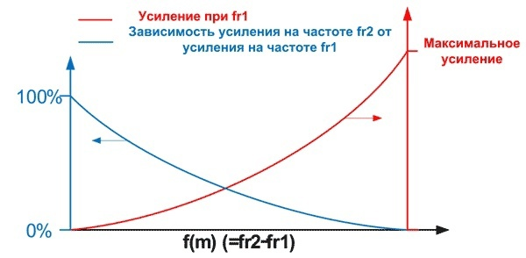
Рис. 2. Усиление на резонансных частотах
В соответствии с руководством ON [2] две частоты определяются индуктивностью рассеяния Lr (fr1) и индуктивностью намагничивания Lm (fr2) следующим образом:
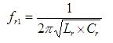
Вблизи частоты fr1 выходное напряжение меньше или равно входному напряжению.
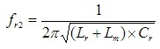
Вблизи частоты fr2 выходное напряжение больше или равно входному напряжению.
Из-за множества различных режимов работы и наличия резонансных и намагничивающих токов схема становится довольно запутанной. Еще большую путаницу вносят переменные, зависящие от других переменных, например, переменная Q. Вместо того чтобы добавлять новые составляющие в уравнение, лучше перейти прямо к графику зависимости усиления от частоты (рис. 3), на котором отчетливо видны две резонансные точки.
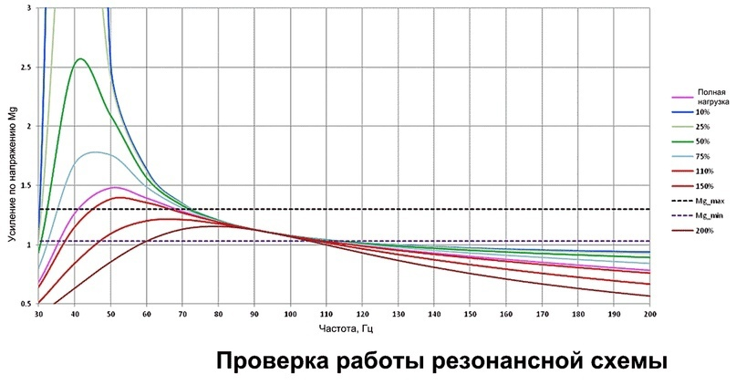
Рис. 3. Проверка работы резонансной схемы
Важно отметить, что резонансная частота (fr1), определяемая индуктивностью рассеяния, составляет 93 кГц. Это точка единичного усиления резонансного накопительного контура. Контроллер будет поддерживать данную частоту коммутации, создавая прямоугольные импульсы, которые преобразуются в синусоидальный сигнал, как описано в статье «Резонансные LLC-преобразователи. Часть вторая: от прямоугольных импульсов к синусоидальным сигналам». Обратите внимание, что не все схемы LLC-преобразователей работают с коэффициентом усиления, равным единице. Коэффициент трансформации трансформатора (соотношение числа витков обмоток) используется для регулировки коэффициента усиления напряжения. В случае с отладочной платой от TI выходное напряжение корректора мощности снижается с 265 В (AC) до 42 В для заряда литий-ионной батареи [8].
Я попытался воспроизвести этот график в Excel и получил следующие результаты (рис. 4):
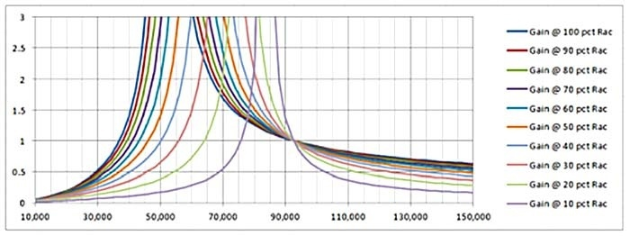
Рис. 4. Зависимость усиления LLC от частоты
К сожалению, точной формулы для расчета усиления не приводится даже в диссертации Бо Янга и предлагаемых в ней ссылках. В моем расчете я использовал основную формулу из уже знакомой схемы делителя (рис. 1) – я повторю её здесь для удобства:
Коэффициент усиления определяется импедансом составляющих делителя напряжения
Vo = (Vin x X2) / (X1 + X2),
где в соответствии с рис. 3, X2 = XLm || Rac и X1 = XCr + XLr.
Обратите внимание: у меня возникли трудности при воссоздании графика усиления из-за того, что я не использовал модульные значения, как показано на рис. 5.
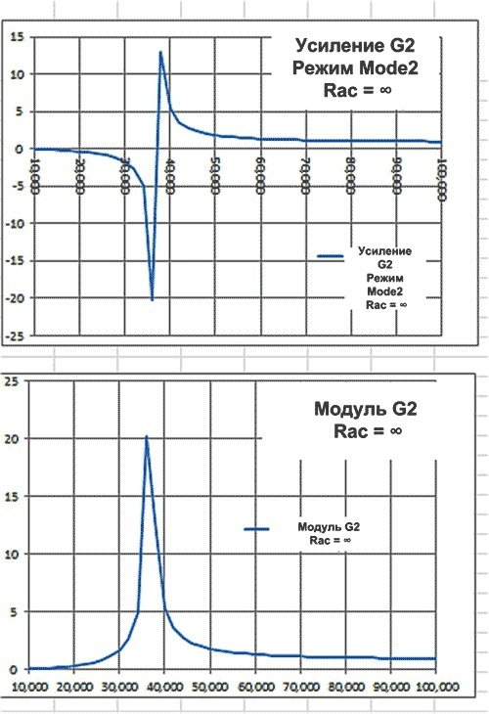
В результате стал очевиден еще один важный режим работы LLC-конвертера. Отрицательный пик на графике обусловлен наличием конденсатора, имеющего мнимое число в знаменателе, что необходимо учитывать в уравнении усиления. Эта емкостная область определяет рабочую ZCS-точку для выпрямительных диодов LLC-преобразователя. Работа в режиме ZCS-переключений является большим плюсом, так как в этом случае минимизируются потери на обратное восстановление диодов. Емкостная область показана на следующем рисунке, взятом из руководства от Infineon [5].
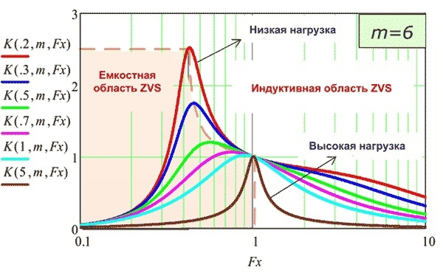
Рис. 6. Емкостная область работы LLC-конвертера
В руководстве от ON Semi [2] рассматриваются также области, в которых учитывается одновременное влияние индуктивной и емкостной составляющей. Эти области играют важную роль при работе в режимах ZVS и ZCS [2].
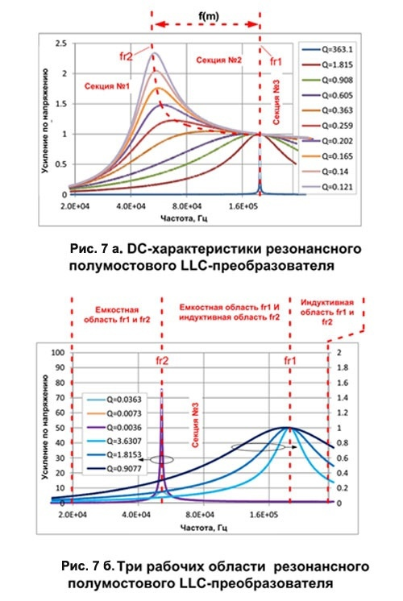
Рис. 7 а, б. Области одновременного влияния индуктивной и емкостной составляющей LLC-конвертера
Нам потребовалось пять статей, чтобы рассмотреть принцип работы LLC-преобразователя и его коэффициент усиления. Следующим шагом будет рассмотрение работы схемы и формы сигналов в настроенном и ненастроенном режиме.
Литература:
- “Topology Investigation for Front End DC/DC Power Conversion for Distributed Power Systems”, Bo Yang Dissertation submitted to the Faculty of the Virginia Polytechnic Institute and State University in partial fulfillment of the requirements for the degree of Doctor of Philosophy in Electrical Engineering Fred C. Lee, Chairman Dushan Boroyevich Jason Lai Guo-Quan. Lu Alex Q. Huang September 12, 2003 Blacksburg, Virginia:
- Chapter 4 LLC Resonant ConverterBo Yang Dissertation Appendices
- “Basic Principles of LLC Resonant Half Bridge Converter and DC/Dynamic Circuit Simulation Examples”, On Semiconductor LLC Application Note AND9408/D
- “RLC Resonant Circuits”, Andrew McHutchon April 20, 2013
- The Series RLC Resonance Circuit
- “Resonant LLC Converter: Operation and Design 250W 33Vin 400V out DesignExample“, AN2012-09, Sam Abdel-Rahman, Infineon Technologies North America (IFNA) Corp.
- “Design Considerations for an LLC Resonant Converter” Fairchild Semiconductor Power Seminar 2007 Appendix A: White Papers; couldn’t get a website URL; suggest you Google the text in brackets [“Design Considerations for an LLC Resonant Converter” Fairchild Semiconductor Power Seminar 2007 Appendix A: White Papers]
- “SIMULATION OF A SERIES HALF BRIDGE LLC RESONANT CIRCUIT”, ECE562: Power Electronics I COLORADO STATE UNIVERSITY Fall 2011
- “230-V, 400-W, 92% Efficiency Battery Charger w/PFC and LLC for 36-V Power Tools” Texas Instruments Reference Design, TIDA-00355
- Can you turn a square wave into a sine wave using a low-pass filter?, Signal Processing Stack Exchange is a question and answer site for practitioners of the art and science of signal, image and video processing
- “Square Wave Signals”, Chapter 7 - Mixed-Frequency AC Signals, All About Circuits website
- “Chapter 14 Transformers” C. Y. Lee, ISU EE
- LLC Power Conversion Explained, Part 1: Introduction
- LLC Power Conversion Explained, Part 2: Sine Wave from a Square Wave
- LLC Power Conversion Explained, Part 3: Understanding transformers
- LLC Power Conversion Explained, Part 4: Explaining the Operating Point and Various Modes of Operation
Автор: Скотт Дейти
Перевод: Вячеслав Гавриков

Часть шестая: формы сигналов
Это шестая и заключительная статья из серии публикаций, посвященных резонансным LLC-преобразователям. LLC-преобразователи представляют собой сложные схемы. Для их анализа и изучения требуется много времени: по этой теме пишутся даже докторские диссертации [1]. Исходя из своего опыта, я могу сказать, что в среднем написание докторской диссертации занимает семь лет. Таким образом, шесть статей это не так уж и много для того, чтобы представить основные принципы работы LLC-схемы.
В этой статье основное внимание уделяется рассмотрению форм сигналов, присутствующих в LLC-схеме. Лучшее объяснение получаемых осциллограмм дается в руководстве от компании Infineon [5].
Рабочая частота LLC-преобразователя определяется индуктивностью рассеяния Lr и последовательной емкостью, показанной на рисунке 1.
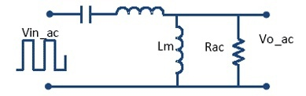
Рис. 1. Эквивалентная схема для определения рабочей частоты LLC
В первой статье «Резонансные LLC-преобразователи. Часть первая: Введение» было сказано, что резонансные преобразователи обладают повышенной эффективностью за счет переключений при нулевых напряжениях или нулевых токах. В резонансном конверторе сигнал имеет синусоидальную форму, что обеспечивает плавный переход через ноль, в то время как в традиционных импульсных преобразователях происходят жесткие коммутации со скачкообразным изменением напряжений или токов. Синусоидальное изменение сигнала при возврате к нулю гарантирует нулевой ток через выпрямитель при коммутациях. В итоге обратное восстановление диодов в LLC-преобразователях не является проблемой. Однако для этого контроллер должен поддерживать резонансную частоту переключений, в противном случае возникнут искажения сигналов, как это показано на рисунках 2…4 ниже.
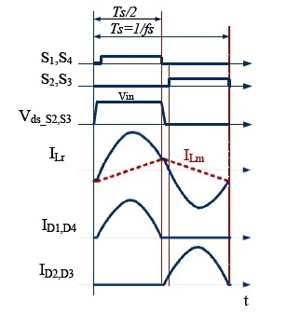
Рис. 2. Графики работы LLC на резонансной частоте
Работа на резонансной частоте fs = fr
Каждый полупериод цикла коммутации включает полную передачу мощности. Резонансный полупериод совпадает с полупериодом коммутации.
По окончании полупериода коммутации резонансный ток индуктивности ILr достигает тока намагничивания ILm, а ток выпрямителя уменьшается до нуля.
Резонансный контур имеет единичное усиление и максимальный КПД. Коэффициент трансформации трансформатора выбирается исходя из заданных значений входных и выходных напряжений.
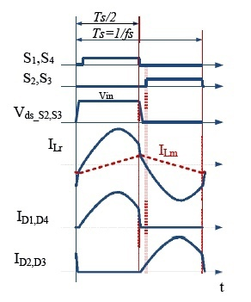
Рис. 3. Графики работы LLC на частотах выше резонансной
Работа на частотах выше частоты резонанса fs> fr
За половину цикла коммутации передаётся только часть мощности по сравнению с рассмотренным случаем. В итоге резонансный полупериод не успевает закончиться до начала следующего полупериода коммутации. Следовательно, потери на переключениях силовых МОП-транзисторов на первичной стороне увеличиваются. На вторичной стороне потери также вырастают из-за жесткой коммутации выпрямительных диодов.
В данном случае входное напряжение преобразователя выше выходного. Такой режим может использоваться, если необходимо создать понижающий конвертор.
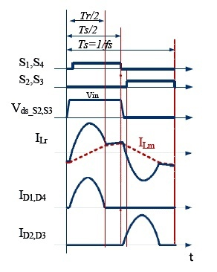
Рис. 4. Графики работы LLC на частотах ниже резонансной
Работа на частотах ниже частоты резонанса fs<fr.
За половину цикла коммутации передаётся вся мощность, как и в первом рассмотренном случае. Однако, когда резонансный полупериод завершен и резонансный ток индуктивности ILr достигает тока намагничивания, период коммутации продолжается. Следовательно, потери на первичной стороне увеличиваются из-за продолжения циркуляции энергии.
В этом режиме входное напряжение преобразователя оказывается меньше выходного, и схема может быть использована для повышения напряжения.
Рассмотренные случаи – отличное обобщение для всего цикла статей. Здесь анализируются все токовые составляющие: ток выпрямителя, ток намагничивания и ток индуктивности рассеяния. Кроме того, предложенный анализ демонстрирует, насколько важно поддерживать резонансную частоту коммутаций для выполнения переключений при нулевых токах ZCS.
Второе преимущество LLC-преобразователей – возможность переключения входных транзисторов при нулевых напряжениях или ZVS. Это особенно эффективно при использовании выхода корректора коэффициента мощности 400 В (DC). Несмотря на то, что напряжение транзисторов при коммутации равно нулю, ток протекает через обратный диод на отрицательной полуволне, как это показано на рисунках 5 а, б.
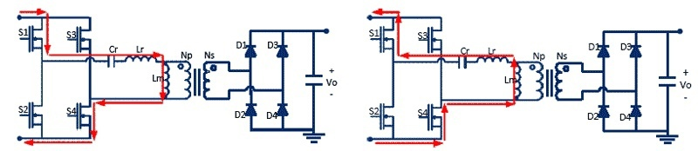
Рис. 5 а, б. Протекание тока через обратный диод
В данной серии статей были объяснены основные принципы работы LLC-преобразователя. Тем не менее я сам все еще не решил «проблемы» одновременной работы LLC-преобразователя и корректора коэффициента мощности. Если я их решу, то обязательно напишу еще одну статью по данной теме.
Литература:
- “Topology Investigation for Front End DC/DC Power Conversion for Distributed Power Systems”, Bo Yang Dissertation submitted to the Faculty of the Virginia Polytechnic Institute and State University in partial fulfillment of the requirements for the degree of Doctor of Philosophy in Electrical Engineering Fred C. Lee, Chairman Dushan Boroyevich Jason Lai Guo-Quan. Lu Alex Q. Huang September 12, 2003 Blacksburg, Virginia:
- Chapter 4 LLC Resonant ConverterBo Yang Dissertation Appendices
- “Basic Principles of LLC Resonant Half Bridge Converter and DC/Dynamic Circuit Simulation Examples”, On Semiconductor LLC Application Note AND9408/D
- “RLC Resonant Circuits”, Andrew McHutchon April 20, 2013
- The Series RLC Resonance Circuit
- “Resonant LLC Converter: Operation and Design 250W 33Vin 400V out DesignExample“, AN2012-09, Sam Abdel-Rahman, Infineon Technologies North America (IFNA) Corp.
- “Design Considerations for an LLC Resonant Converter” Fairchild Semiconductor Power Seminar 2007 Appendix A: White Papers; couldn’t get a website URL; suggest you Google the text in brackets [“Design Considerations for an LLC Resonant Converter” Fairchild Semiconductor Power Seminar 2007 Appendix A: White Papers]
- “SIMULATION OF A SERIES HALF BRIDGE LLC RESONANT CIRCUIT”, ECE562: Power Electronics I COLORADO STATE UNIVERSITY Fall 2011
- “230-V, 400-W, 92% Efficiency Battery Charger w/PFC and LLC for 36-V Power Tools” Texas Instruments Reference Design, TIDA-00355
- Can you turn a square wave into a sine wave using a low-pass filter?, Signal Processing Stack Exchange is a question and answer site for practitioners of the art and science of signal, image and video processing
- “Square Wave Signals”, Chapter 7 - Mixed-Frequency AC Signals, All About Circuits website
- “Chapter 14 Transformers” C. Y. Lee, ISU EE
- LLC Power Conversion Explained, Part 1: Introduction
- LLC Power Conversion Explained, Part 2: Sine Wave from a Square Wave
- LLC Power Conversion Explained, Part 3: Understanding transformers
- LLC Power Conversion Explained, Part 4: Explaining the Operating Point and Various Modes of Operation
- LLC Power Conversion Explained, Part 5: Explaining the Gain Equation
Автор: Скотт Дейти
Перевод: Вячеслав Гавриков

Евгений Чащин
От себя добавлю, что поскольку LLC не требуют от конструкции трансформатора минимизации индуктивности рассеяния, то конструкция их допускает больше вольностей, но в промышленных устройствах пошли ещё дальше.
Сейчас промышленно выпускаются конструкции, в которых искусственно разнесены первичная и вторичная обмотки, а между ними вставлены магнитные шунты для увеличения относительной индуктивности рассеяния, что позволяет отказаться от отдельного внешнего дросселя.

Викторс:
очень мне нравится идея, раздельной намоткой обмоток трансформатора, избавится от дросселя. Предположу, что любую массовую схему полумостового ИИП, от электронного трансформатора лампочек до регулируемого на TL494, можно перевести в резонансный режим, перемоткой трансформатора, с тем же количеством витков обмоток, и добавлением всего одного конденсатора, рассчитанного с оглядкой на частоту преобразования. 👍?

Евгений Чащин ответил Викторсу
Викторс, можно, не всегда одинаково просто.
Любительские устройства без ШИМа и стабилизации напряжения перевести в резонансный режим относительно просто, нужно просто добавить элементы контура и настроить частоту преобразования в правильный резонанс. Недостаток будет тот же, что и у всех схем на IR215x — это по сути электронный трансформатор, и его напряжение на выходе изменяется вслед за сетевым.

Стандартный стабилизированный ИИП с ШИМом и дросселем групповой стабилизации к переделке плохо годится, в нём нужно менять слишком много.

Если нужен стабилизированный источник, в LLC стабилизация напряжения на выходе достигается с помощью частотной модуляции (FM). Такой способ стабилизации эффективен лишь в узком диапазоне напряжений, поэтому в промышленных LLC блоках всегда есть узел, обеспечивающий предварительную стабилизацию напряжения перед преобразователем, и им является APFC.

Более подробно мощно почитать в даташитах к CM6901, NCP1399 и другим специализированным контроллерам для LLC.
Евгений Чащин ответил Викторсу
Викторс, а по поводу трансформатора с увеличенной индуктивностью рассеяния — вот пример промышленного изделия. Первичка выполнена литцендратом, вторичка из медной штамповки, между первичкой и вторичкой ферритовые столбики — магнитные шунты.
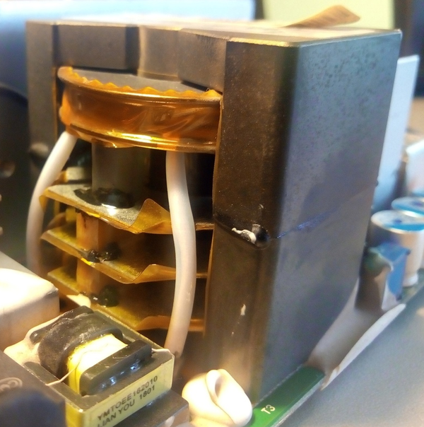
Корректнее такой преобразователь назвать LC.

Викторс ответил Евгению
Евгений, спасибо за внятный комментарий. Под упрощённой переделкой в резонансный ИИП, я имею в виду воздействие на электронные трансформаторы и стабилизированные преобразователи с ШИМ-регулированием и одним - двумя выходными напряжениями (включая двухполярники), без ДГС. В таких, как я понимаю, частота преобразования стабильна и на краях рабочего режима, форма сигнала будет какой то колоколообразной (не синусоидальной), сохраняя, при этом, гладкость и малый уровень импульсных помех.

Викторс ответил Евгению
Евгений, Спасибо за фотку с примером. Я не совсем понял про магнитные шунты. 😐Это что, какие о кусочки феррита, расположенные рядом с керном, и разделяющие (распирающие) первичную и вторичную обмотки?

Евгений Чащин ответил Викторсу
Викторс, ШИМ-стабилизация в нерезонансных блоках работает совместно и за счёт наличия дросселя по выходу (ДГС для мультивольтажных блоков). Для резонансника такой дроссель не нужен, и как я уже упомянул, там частотный способ применяется.

Иногда он дополняется ШИМом для малых нагрузок — это уже упомянутая серия контроллеров CM6901 делает.

Евгений Чащин ответил Викторсу
Викторс, да, это небольшие ферритовые стерженьки, вклеенные между обмотками. Магнитные шунты замыкают часть магнитного потока вокруг первичной обмотки, тем самым повышая индуктивность рассеяния. Эта индуктивность рассеяния используется как резонансная.
В зазоре между магнитными шунтами и основным магнитопроводом накапливается энергия магнитного поля, как в дросселе.

Викторс ответил Евгению
Евгений, Давайте по ШИМу и частотному регулированию проясним.
1) Понятное, дело, что если в резонансном ИИП частота ушла, то выходное напряжение изменится. Но ДГС применять нельзя, и если есть петля обратной связи с одной из выходных обмоток - на ней и будет стабильное выходное напряжение. А какое напряжение будет на других выходных обмотках, зависит от тока потребления нагрузки.
2) Не регулируемый резонансник можн сделать из электронного трансформатора, сделать его двухполярным, и использовать для питания УМЗЧ - ему стабильное напряжение питания не особенно нужно. И вторую пару обмоток, тоже с двухполярным выпрямителем, и внешним стабилизаторм, используем для питания предварительного усилителя, схемы защиты итп - здесь, туи потребления не велики - внешний стаб ставить не грех.
3) Рабочую схему стабилизированного ИИП с ШИМ и с несколькими выходными напряжениями, переводить в резонансный режим ошибочно тк споткнёмся о ДГС.
4) Рабочую схему регулируемого ИИП с ШИМ с одним однополярным (или двухполярным, выходом, перевести в резонансный режим можно, потому что ДГС не используется.
Верны ли умозаключения 1 - 4?
Заранее благодарю.

Евгений Чащин
1) ДГС применяется всегда совместно с ШИМом. ШИМ для резонансника применять неоптимально, так как теряется основной смысл — мягкие переключения. Режим с ШИМом поддерживают некоторые контроллеры для резонансников при малых нагрузках.

2) Практически верно, за тем исключением, что автогенераторные «электронные трансформаторы» работают не на фиксированных частотах. Зато с указанными ограничениями можно заставить работать схемы на простых контроллерах, здесь такие публиковались Ильёй неоднократно.

3 и 4) Любую топологию можно использовать как мультиволтажную, так и моновольтажную, вопрос в числе вторичных обмоток. Двуполярное напряжение в любой двухтактной топологии легко получить, добавив выпрямитель для второй полярности.

Викторс ответил Евгению
Евгений, Большое спасибо за подробные ответы.
Интересно уточнить ещё пару фактов по ДГС. Если ДГС должен быть во всех стабилизированных ШИМ ИИП, можно ли считать, что дроссель между выпрямительным мостом и сглаживающими конденсаторами вторичной обмотки - это ДГС? По ссылкам, две схемы стабилизированного ИИП для УМЗЧ. Обе с двухполярным выходным напряжением и дросселями, на отдельных сердечниках - Не похоже на ДГС компьютерного ИИП. Верны ли эти схемы в части обвески выходных обмоток и применения дросселей без общего сердечника?
http://darkamp.ru/impulsnyy-blok-pitaniya-dlya-usilitel/
http://darkamp.ru/wp-content/uploads/2020/03/DA_Power1000-skhema-GIF-768x494.gif

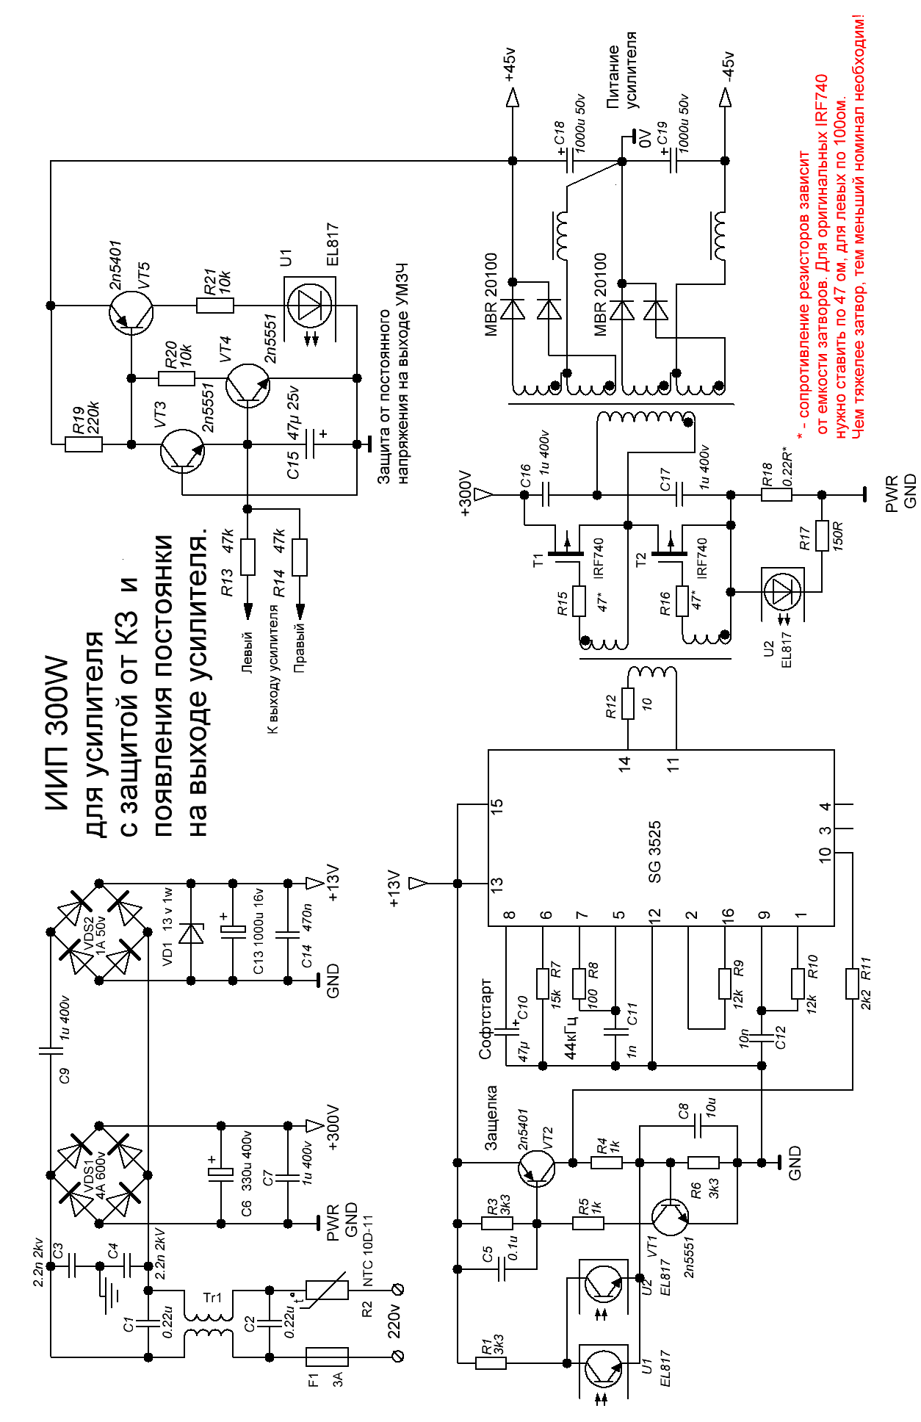
Евгений Чащин ответил Викторсу
Викторс, внимательно смотрим на схему на рисунке и на внутреннюю структуру SG3525 и видим, что при данном подключении выводов 1 и 2 на выходе услителя ошибки всегда будет Vref, а это значит, что ШИМ в данной схеме не используется вообще и стабилизации в ней нет.

Это примерно то же самое, что схемы на IR2153.

Викторс ответил Евгению
Евгений, Я, случайно, запостил два раза, одну и ту же ссылку. Я вижу, что у приведённой выше схемы, нет ООС по напряжению, с вторичной обмотки. А у нижеследующей есть. И тоже, два дросселя, на отдельных каркасах, при двухполярном выходном напряжении. Верно ли это, или, у этих дросселей, магнитопровод должен быть общим, как в стабилизированом ИИП Старичка 51 (вторая ссылка - ниже)

https://soundbass.org.ua/primochki/prostoj-impulsnik-1000-vt.html
https://4.bp.blogspot.com/-0ruMm94806E/XCVOk3XrHOI/AAAAAAAAC8k/5jk_Pcm9H9cfAto2BfIbsGXyrNOn9cRNQCLcBGAs/s1600/6546.png
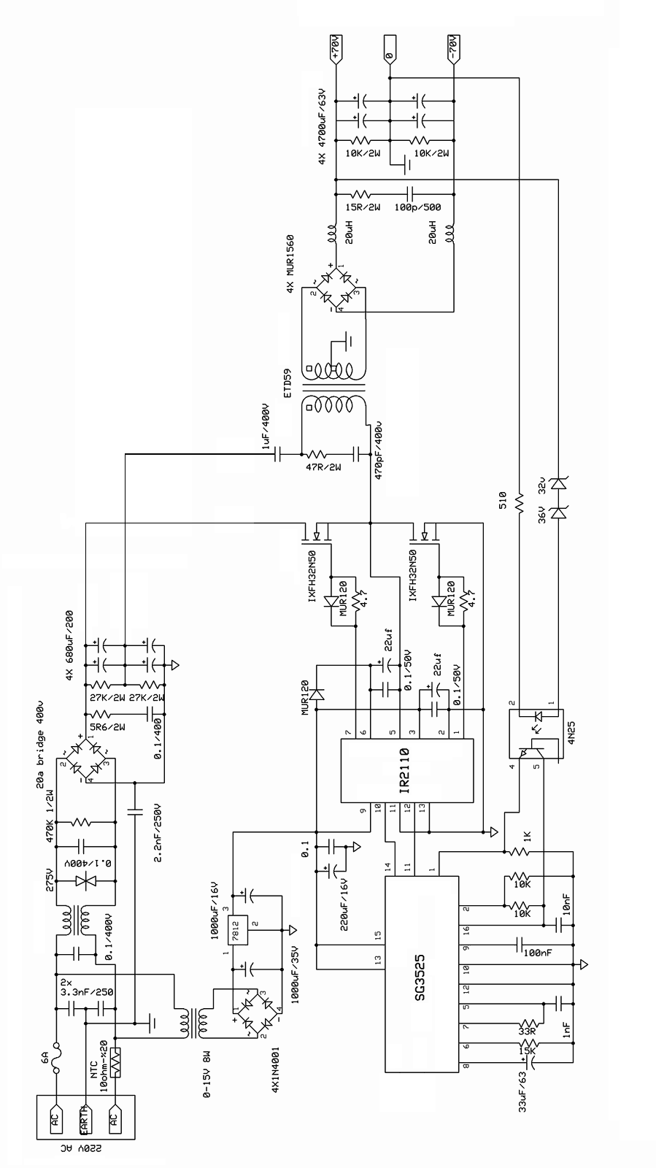
https://www.radiokot.ru/forum/viewtopic.php?f=11&t=108032
https://img.radiokot.ru/files/99223/gcodu1uxz.jpg
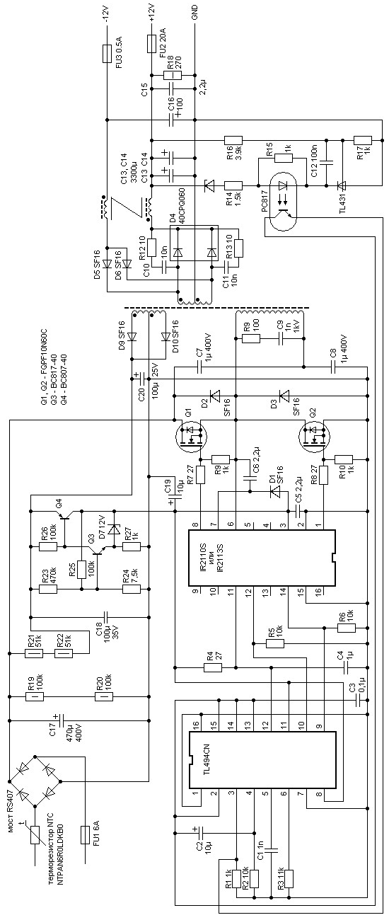 | Весь смысл узла Q3,Q4 - дождаться пока зарядится конденсатор С20 малым током и подключить к нему нагрузку. Нагрузка начинает генерить и питать эту схему уже большим током.

Евгений Чащин ответил Викторсу
Викторс, если дросселя работают в режиме непрерывного тока, то напряжение на выходе зависит только от коэффициента заполнения ШИМа.
В таком виде схема работать может, но если по каким-то причинам разгрузить один канал настолько, чтобы его дроссель вышел в режим прерывистого тока и оставить нагруженным другой, то напряжение на выходе станет различным.

Этого не произойдёт, если дроссель для всех каналов — единый ДГС.

Схема на втором рисунке — почти классический двухтакт. Не вижу только защиты от сверхтока.

Викторс ответил Евгению
Евгений, большое спасибо. Понятно. Резюме такое:
1) Если делаем стабилизированный ШИМ ИИП для ЛБП, с двухполярным выходным напряжением, регулируемым линейным стабилизаором - ДГС очень желателен тк нагрузка на положительный и отицательный выходы может быть разной. Резонансный ИИП здесь не очень хорошо справится именно из за отсутствия ДГС.
2) Если делаем ламповый УМЗЧ, у которого единственный потребитель, требующий стабильного напряжения - накал ламп - можно собирать резонансный ИИП (хоть с ШИМ, хоть с плавающей частотой), и делать только одну петлю стабилизации - по напряжению накала. Плаванье анодного напряжения, вслед за сетевым, допускается, а сервисные напряжения малой величины, можно стабилизировать внешними интегральными стабилизаторами.
Верно?

Евгений Чащин ответил Викторсу
Викторс,
1) Если делаете любой мультивольтажный ИИП, то применение ДГС — это один из основных способов выравнивания всех напряжений на выходе при использовании ШИМа.
2) Честно, не встречал промышленно изготовленных изделий, где лишь часть каналов стабилизирована, а часть нет, лишь иногда каналы самопитания контроллеров могут быть без стабилизации. Но принципиально никто не запрещал таковые выполнить.

Добавлю, что иногда применяется индивидуальная стабилизация отдельных каналов отдельно от групповой, так обычно делается в ATX блоках, где линия 3,3 В стабилизируется с помощью магнитного усилителя на насыщаемом магнитопроводе.

Викторс ответил Евгению
Евгений, спасибо за пояснения. Посоветуйте, пожалуйста ссылку на наставление по расчёту ДГС. Надо изучить подробно, для лучшего понимания. Заранее благодарю.

Евгений Чащин ответил Викторсу
Викторс, вот хорошая статья по рассчету дросселей на порошковом железе.
Для дросселей ИИП лучше всего подходят материалы -52, -26, а так же некоторые другие материалы, например, sendust (он же порошковый альсифер).
http://www.coretech.com.ua/docs/coretech_iron_powder_cores_%5B2012%5D.pdf
www.coretech.com.ua

